附件1：

江西·农商银行制卡设备技术规格标准

**一、桌面制卡设备产品要求**

（一）外观示例：

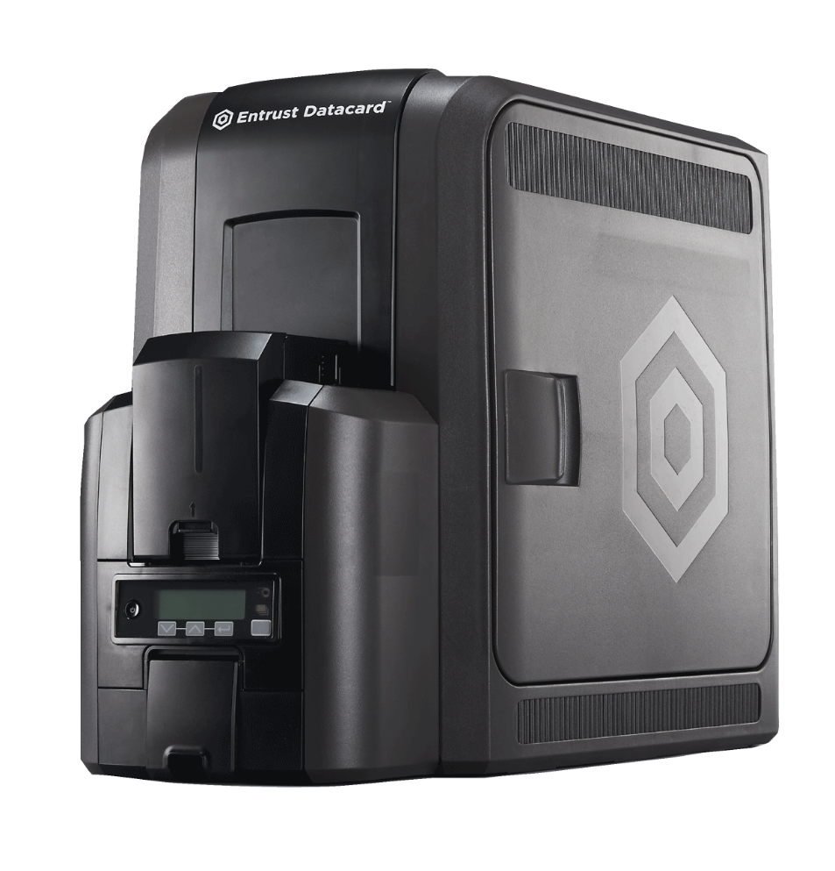

（二）尺寸参考：

|  |  |  |  |
| --- | --- | --- | --- |
| **长** | **宽** | **高** | **重量** |
| 54.34厘米 | 25.53 厘米 | 39.68 厘米 | 14公斤 |

（三）产品参数

|  |  |  |
| --- | --- | --- |
| **序号** | **功能** | **技术参数** |
| 1 | 打印技术 | 再转印 |
| 2 | 打印分辨率 | 打印分辨率≥600dpi、支持完全边到边 |
| 3 | 打印功能 | 支持正反面、彩色/打印；支持打印标准文字、条码和图像 |
| 4 | 支持操作系统 | 支持Microsoft windows10、国产操作系统 |
| 5 | 智能卡模块 | 接触/非接触式读/写编码、IS07816T=0&T=1、ISO14443A/B、ISO14443A/B(接触/非接触式EMV编码) |
| 6 | 卡箱容量 | 进卡箱，原则上不低于100张 |
| 出卡箱，原则上不低于100张 |
| 废品箱，原则上不低于10张 |
| 7 | 适配卡片种类 | ISO CR-80 标准卡、PVC卡、纸张卡，（85.6 mm x 53.98 mm) |
| 卡片厚度：0.030 in. (0.76 mm)±10% |
| 8 | 耗材 | 原厂配套耗材，500-1000张/卷 |
| 9 | 重量 | 10-15公斤 |
| 10 | 连接方式 | 支持USB、以太网接口 |
| 11 | 功能拓展 | IAT/ISO磁条编码、独立覆膜、凸凹字等 |

**二、便携制卡设备产品要求**

（一）外观示例：

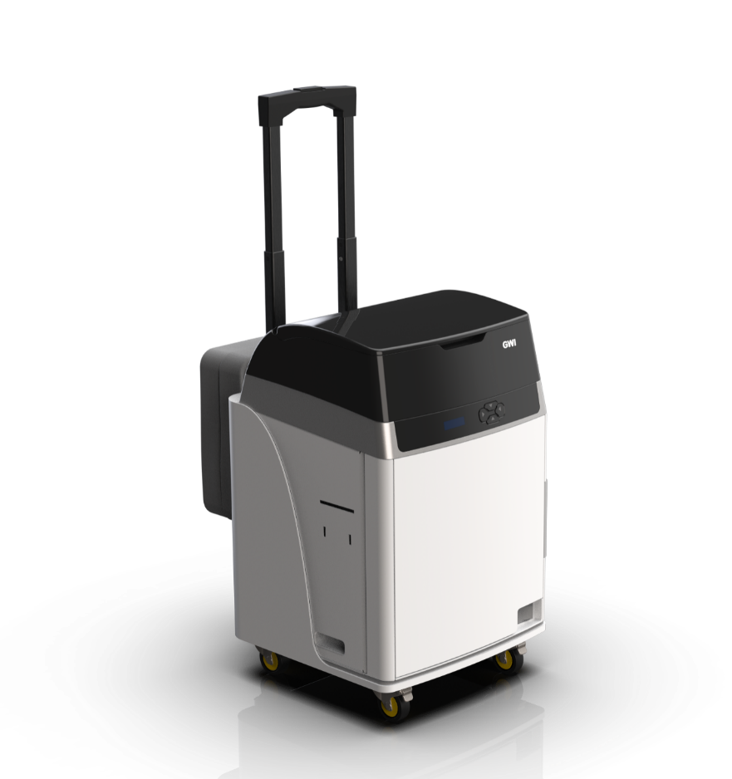

（二）尺寸参考：

|  |  |  |  |
| --- | --- | --- | --- |
| **长** | **宽** | **高** | **重量** |
| 50厘米 | 40厘米 | 60厘米 | 25公斤 |

（三）产品参数

|  |  |  |
| --- | --- | --- |
| **序号** | **功能** | **技术参数** |
| 1 | 主屏幕 | 电容触摸屏，尺寸：≥8寸，分辨率≥1280*800。 |
| 2 | 主控模块 | 工控主板，CPU：4核主频≥2.0 GHz以上；  内存≥8G；  硬盘≥SSD128G；  操作系统：支持Microsoft windows、国产操作系统；  网络：支持10/100/1000M网卡。 |
| 3 | 证卡打印模块 | 打印方式：再转印；打印分辨率≥600dpi；  打印速度≥100 张/小时；  进卡盒容量≥100 张，出卡盒容量≥25。 |
| 4 | 摄像模块 | 标配双目摄像头图像采集支持人脸图像。 |
| 5 | 通讯模块 | 支持WiFi、蓝牙、4G、有线等多种通讯。 |
| 6 | 指纹仪 | 传感器类型：电容式；  传感器采集寿命：100 万次以上；  探测技术：反射式感应探测技术，具有活体指纹探测功能  探测位置：真皮层；  抗静电指标：≥15KV；  指纹图像录入时间：≤1S；  认假率：≤0.0001%（百万份之一，安全级可调）；  拒真率：≤0.1%；  登录时间：每次≤1秒（三次采样，生成指纹时间）。 |
| 7 | IC卡读写模块 | 接触式IC卡读写：支持接触式IC卡读写，配置接触式金融IC卡读写模块，符合ISO 7816，EMV,PC/SC,EMC Level1；  接触式社保卡读写器：支持读写PBOC3.0和PBOC2018标准二代/三代社保卡，符合ISO7816规范，识别各类CPU卡；符合《社会保障卡读写终端规范》（中华人民共和国人力资源和社会保障行业标准LD/T 33-2015）；  接触式个人化；符合ISO 7811标准，支持T0，T1协议读写卡片；符合ISO14443标准，支持Type A, TypeB，MIFARE 等标准的卡片个人化。 |
| 非接触式IC卡读写：符合ISO14443标准，支持Type A, TypeB，MIFARE 等标准的卡片个人化；  非接触个人化；符合ISO 7811标准，支持T0，T1协议读写卡片；符合ISO14443标准，支持Type A, TypeB，MIFARE 等标准的卡片个人化； |
| 8 | 接口方式 | 支持USB、以太网接口、WIFI（或4G） |
| 9 | 触摸屏 | 支持电容手写签字笔 |
| 10 | 身份证读取模块 | 支持二代身份证读取功能 |
| 11 | 密码键盘 | 金属密码键盘，通过银联认证和国密认证 |
| 12 | 扫码模块 | 支持二维码扫描 |
| 12 | 金融功能激活 | 支持社保卡金融功能激活模块 |

**三、社保自助制卡设备产品要求**

（一）外观示例：

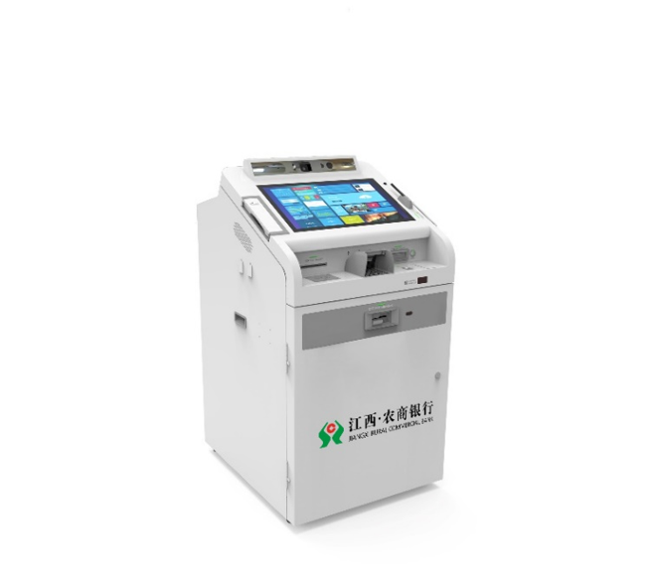

（二）尺寸参考：

|  |  |  |
| --- | --- | --- |
| **长** | **宽** | **高** |
| 66厘米 | 77厘米 | 130厘米 |

（三）产品参数

|  |  |  |
| --- | --- | --- |
| **序号** | **功能** | **技术参数** |
| 1 | 工控机 | 主机应具有通用性、兼容性，支持24小时连续工作，稳定性强，散热性能好；  CPU：Intel I5 主频3.3GHz以上；  内存：8GB（含）以上；  硬盘：500GB （含）以上，转速7200rpm；  串口：10个（含）以上；  USB接口：10个（含）以上（支持USB3.0、仅用于系统维护，客户操作界面不可见）；  网卡：集成10M/100M/1000M自适应网络接口，支持TCP/IP、DDN、SLIP、WIFI等通讯模式，支持CDMA无线通讯方式；  多媒体：包含声卡、音箱等，支持指定音频文件播报；  操作系统：WINDOWS 10；  看门狗功能:支持自动监控系统及应用死机等异常情况。 |
| 2 | 显示屏 | 类别：21.5’TFT LCD、电容屏；  偏转角：偏转角度≥150度；  分辨率：支持1280*1024（含）以上；  亮度：≥250 cd/m²；  响应时间：≤15ms；  接口及形式：VGA接口，模拟式；  防窥屏：左右可视角度≤0°。 |
| 类别：21.5’电容屏；  偏转角：偏转角度≥150度；  分辨率：4096*4096（含）以上；  定位精度：2mm；  响应时间：≤20ms；  特殊要求：防尘、防暴、防刮擦；  触摸屏寿命：500万次以上。 |
| 3 | 制卡模块 | 打印分辨率：≥600dpi；  支持单面打印、全彩色、单色打印，彩色打印采用热转印、热升华打印技术；  平面（彩色）印刷、单面打印且支持卡片翻转；  单面打印制卡速度：≤30秒/张（彩色）；  打印面积：ISO CR80（53.98mm×85.60mm）；  支持写磁，接触/非接触智能卡读写，适应卡片厚度: 0.76mm-1.00mm（允许正负10%的误差）；  自动检测打印色带容量，并提供预警，预警内容与其他预警内容可区分；打印色带更换方便；  支持卡类型：符合PBOC3.0标准、符合EMV2000等标准、支持读取金融行业发行的社保卡、借记卡、信用卡等；  卡盒：以 0.76mm 卡标准，单进卡盒容量≥100 张平面卡（6个），废卡盒≥50 张平面卡（1-2个）、卡盒带锁。 |
| 4 | 读卡器 | 吸入式电动读卡器：支持磁条卡、IC卡、社保卡，支持接触、非接触IC芯片读写；  支持抖动进出卡；有读卡器异型出口，可选配PSAM卡座。 |
| 5 | 非接触式身份证读卡器 | 支持符合ISO14443TypeA/B的非接触卡，遵循《GA450-2003》规范；  读写距离 ≤ 3cm；  卡读写速度：106/212/424 kbps；  工作频率：13.56MHZ；  保密模块：身份证核验系统专用信息模块，支持连续多次正确读取二代身份证信息、图像信息，支持读取第三代身份证IC芯片留存指纹信息。 |
| 6 | 密码键盘 | EPP金属加密键盘：支持国密算法，符合国际PCI 4.0认证，通过银行卡检测中心PIN输入设备安全认证、国密局检测认证,取得商用密码产品型号证书；  键盘布局：硬加密键盘(16键), 10个数字键(0－9),6个功能键（小数点、更正、取消、确认、上翻、下翻）；  可靠性：200万次/键以上，防尘、防水、防暴，防偷窥；  密钥存储方式：硬加密，应用程序、硬件级不可读，加密模块具有振动、拆卸、分解、温度变化等条件自毁装置；  加密性能：支持硬加密，支持DES、3DES、RSA、SM2、SM3、SM4、MAC等加密算法及ANSI X9.8PIN Block格式，符合ANSI X9.24安全标准。 |
| 7 | 凭条打印机 | 热敏打印、自动切纸（半切/全切）、纸尽报警、纸将尽报警、卡纸报警、带黑标检测；  打印宽度：80mm；纸卷直径：≥120mm；  支持防卡纸功能，全图形、汉字内码、ASCII码打印。 |
| 8 | 双目摄像头 | 物理像≥200万，支持手动调节、自动对焦、人脸识别、红外功能、活体检测。 |
| 9 | 指纹仪 | 接口：USB接口，允许旋转角度：360度；  采集窗口：≥10mm*14mm；单指纹存储容量：256 字节；  拒真率(=拒真次数/比对总次数）：≤ 0.1%；认假率（=认假次数/比对总次数）：≤ 0.0001%；  指纹图像采集时间（从传感器检测到手指按上至将整个指纹图像读入所需时间）：≤ 1 秒；  特征生成时间：≤ 1 秒；指纹匹配时间：比对模式 1:1< 80ms、1：N(512) ≤ 1 秒；  探测技术/探测位置：电容式/真皮层；  指纹传感器：传感器采集寿命100万次以上；  抗电磁干扰：国际电工委员会IEC 6 1000-4-3 标准；  供电方式：计算机USB接口供电；  电压电流：DC 5V±5%，≤500mA；  断电保护：支持掉电、过流、过压、短路、极性反接等保护措施。电压恢复正常自动恢复正常工作状态；  支持部件自动检测及远程复位功能，支持报送正常、异常等状态及故障代码。 |
| 10 | 二维码扫描仪 | 支持一维码、二维码扫描、电子社保卡二维码识别、手机屏幕条码阅读；  扫描速率：≥40次/秒；  基本读取距离至少能够达到0-30cm的范围；  适用条码标准：常用通用标准条码：UPC-A、EAN-8、EAN-13、UPC-E、CODE 128、CODE 39、CODE 93、INTERLEAVED 2 OF 5、CODABAR等。 |
| 11 | 语音播报模块 | 高性能喇叭带功放，声音大小可机柜外调节，可在办理业务时进行操作语音提示，支持指定音频文件播报。 |
| 12 | 吸入式身份证读卡器 | 通过公安部安全与警用电子产品质量检测中心检测，具有信息读取、身份证鉴别、二代、三代身份证正反面扫描、电子信息读取，支持外国人永久居留身份证、港澳台居民居住证；  使用公安部认证批准的内核模块，符合ISO/IEC 14443 TYPEA/ B 标准，可准确向后台报送设备状态；  扫描方式：双面扫描，前进前出；扫描分辨率≥300*300dpi（光学分辨率）；  扫描介质厚度：0.75-1.1mm；图像格式：BMP 、JPEG；支持强制退证、掉电自动吐证。 |
| 13 | 环境摄像头 | 支持隐蔽化处理；  支持设备正面客户办理业务的环境拍摄；  支持全画面录像功能，录像画面包含整个签名区域。 |
| 14 | 整机 | 通过国家CCC认证；  整机采用优质钢材制造，坚硬厚实，符合人体工程学设计，布线规范，布局合理，工艺精细；  内部模块采用拖拉式道轨维护，线缆应有高压应用警示标志，线缆必须打捆；具备防水、防锈、防腐、防尘、耐磨；  独立通风系统：用户操作指示灯、电源箱、直流风扇、线缆、导轨、模块卡槽框架等。 |

**四、金融及社保制卡设备产品要求**

（一）外观示例：

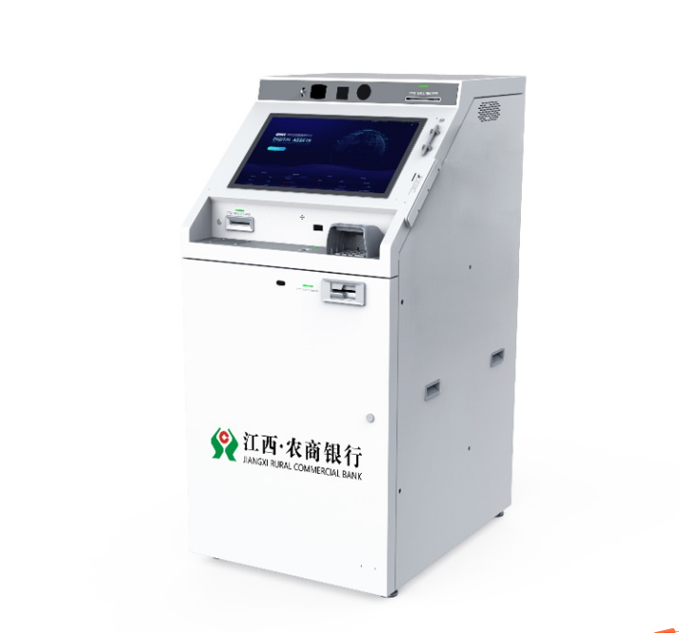

（二）尺寸参考：

|  |  |  |
| --- | --- | --- |
| **长** | **宽** | **高** |
| 66厘米 | 90厘米 | 145厘米 |

（三）产品参数

|  |  |  |
| --- | --- | --- |
| **序号** | **功能** | **技术参数** |
| 1 | 工控机 | 主机应具有通用性、兼容性，支持24小时连续工作，稳定性强，散热性能好；  CPU：Intel I5 主频3.3GHz（含）以上或采用国产飞腾、麒麟处理器的“信息技术应用创新”设备；  内存：8GB（含）以上；  硬盘：500G（含）以上 ，转速7200rpm；  串口：10个（含）以上；  USB接口：支持USB3.0，10个（含）以上（仅用于系统维护，客户操作界面不可见）；  网卡：集成10M/100M/1000M自适应网络接口，支持TCP/IP、DDN、SLIP、WIFI等通讯模式，支持CDMA无线通讯方式；  多媒体：包含声卡、音箱等，支持指定音频文件播报；  操作系统：WINDOWS 10或国产操作系统。  看门狗功能:自动监控系统及应用死机等异常情况。 |
| 2 | 显示屏 | 类别：20寸（含）以上TFT LCD；  偏转角：偏转角度≥150度；  分辨率≥1280×1024；  亮度：≥250 cd/m²；  响应时间：≤15ms；  接口及形式：VGA接口，模拟式；  防窥屏：左右可视角度≤30°。 |
| 类型：20寸（含）以上电容屏；  分辨率：4096*4096（含）以上；  定位精度：2mm；  响应时间：≤15ms；  特殊要求：防尘、防暴、防刮擦；  触摸屏寿命：500万次以上。 |
| 3 | 制卡模块 | 打印分辨率：≥600dpi；  打印模式：热升华、再转印打印，支持单面、双面、边到边全卡、照片级全色彩图案打印；  单面打印制卡速度：≤30秒/张（彩色）  卡片厚度: 0.76mm-1.00mm；  5-6个发卡箱，总容量为：箱数 *100张；  1-2个收卡箱：总容量为：箱数*50张；  打印模块：支持凸字、凹字、烫金打印，支持PBOC、EMV及相关标准。 |
| 4 | 乱序领卡模块 | 乱发模块容量：500张；支持自动装卡功能；支持自动清卡功能磁感应自动判别卡插入方向；  支持卡片：磁条卡、接触式IC卡、非接触式IC卡（平面或凸凹字卡片）；  支持无需读物理卡片方式盘点卡片，磁条支持指定位置卡槽进卡或出卡，支持指定位置卡槽清卡、卡槽状态查询；  批量进卡：自动装载卡片，批量进卡卡箱容量（按平面卡计算）≥100张/次；支持进卡时自动读取卡号；  批量清卡：自动清卡，卡箱容量（平面卡）≥100张/次；  盘点速度：≤12秒每张（从卡库→读卡器→卡库）；  加卡速度：≤12秒每张（从卡箱进卡→卡库）；  清卡速度：≤12秒每张（从卡库→读卡器→清卡箱）；  取卡速度：≤10秒（从卡库→出卡口）。 |
| 5 | 读卡器 | 吸入式电动读卡器：支持磁条卡、IC卡、社保卡，支持接触、非接触IC芯片读写；  支持抖动进出卡；有读卡器异型出口，可选配PSAM卡座。 |
| 6 | 非接触式IC与身份证二合一读卡器 | 支持符合ISO14443TypeA/B的非接触卡，遵循《GA450-2003》规范；  读写距离 ≤ 3cm；  卡读写速度：106/212/424 kbps；  工作频率：13.56MHZ等；  保密模块：身份证核验系统专用信息模块，读取二代身份证信息、图像信息，能够连续多次正确读取，支持读取第三代身份证IC芯片留存指纹信息。 |
| 7 | 密码键盘 | EPP金属加密键盘：支持国密算法，符合国际PCI 4.0认证，通过银行卡检测中心PIN输入设备安全认证、国密局检测认证,取得商用密码产品型号证书；  键盘布局：硬加密键盘(16键), 10个数字键(0－9),6个功能键（小数点、更正、取消、确认、上翻、下翻）；  可靠性：200万次/键以上，防尘、防水、防暴，防偷窥；  密钥存储方式：硬加密，应用程序、硬件级不可读，加密模块具有振动、拆卸、分解、温度变化等条件自毁装置；  加密性能：支持硬加密，支持DES、3DES、RSA、SM2、SM3、SM4、MAC等加密算法及ANSI X9.8PIN Block格式，符合ANSI X9.24安全标准。 |
| 8 | 凭条打印机 | 热敏打印、自动切纸（半切/全切）、纸尽报警、纸将尽报警、卡纸报警、带黑标检测；  打印宽度：80mm；纸卷直径：≥120mm；  支持防卡纸功能，全图形、汉字内码、ASCII码打印。 |
| 9 | 双目摄像头 | 物理像素≥200万，支持手动调节、自动对焦、人脸识别、红外功能、活体检测。 |
| 10 | 指纹仪 | 接口：USB接口，允许旋转角度：360度；  采集窗口：≥10mm*14mm；单指纹存储容量：256 字节；  拒真率(=拒真次数/比对总次数）：≤ 0.1%；认假率（=认假次数/比对总次数）：≤ 0.0001%；  指纹图像采集时间（从传感器检测到手指按上至将整个指纹图像读入所需时间）：≤ 1 秒；  特征生成时间：≤ 1 秒；指纹匹配时间：比对模式 1:1< 80ms、1：N(512) ≤ 1 秒；  探测技术/探测位置：电容式/真皮层；  指纹传感器：传感器采集寿命 100万次；  抗电磁干扰：国际电工委员会IEC 6 1000-4-3 标准；  供电方式：计算机USB接口供电；  电压电流：DC 5V±5%，≤500mA；  断电保护：支持掉电、过流、过压、短路、极性反接等保护措施。电压恢复正常自动恢复正常工作状态；  支持部件自动检测及远程复位功能，支持报送正常、异常等状态及故障代码。 |
| 11 | 二维码扫描仪 | 支持一维码、二维码扫描、电子社保卡二维码识别、手机屏幕条码阅读；  扫描速率：≥40次/秒；  基本读取距离至少能够达到0-30cm的范围；  适用条码标准：常用通用标准条码：UPC-A、EAN-8、EAN-13、UPC-E、CODE 128、CODE 39、CODE 93、INTERLEAVED 2 OF 5、CODABAR等。 |
| 12 | 语音播报模块 | 高性能喇叭带功放，声音大小可机柜外调节，可在办理业务时进行操作语音提示，支持指定音频文件播报。 |
| 13 | 吸入式身份证读卡器 | 通过公安部安全与警用电子产品质量检测中心检测，具有信息读取、身份证鉴别、二代、三代身份证正反面扫描、电子信息读取，支持外国人永久居留身份证、港澳台居民居住证；  使用公安部认证批准的内核模块，符合ISO/IEC 14443 TYPEA/B 标准，可准确向后台报送设备状态；  扫描方式：双面扫描，前进前出；扫描分辨率：≥300*300dpi（光学分辨率）；  扫描介质厚度：0.75-1.1mm；图像格式：BMP 、JPEG；支持强制退证、掉电自动吐证。 |
| 14 | 环境摄像头 | 支持隐蔽化处理；  支持设备正面客户办理业务的环境拍摄；  支持全画面录像功能，录像画面包含整个签名区域。 |
| 15 | 电子签名模块 | 集成手写签字板+无源电磁感应笔；  支持笔写输入，笔迹保真；  笔压感级数：1024级；  压力范围：30G-500G。 |
| 16 | 整机 | 通过国家CCC认证；  整机采用优质钢材制造，坚硬厚实，符合人体工程学设计，布线规范，布局合理，工艺精细；  内部模块采用拖拉式道轨维护，线缆应有高压应用警示标志，线缆必须打捆；具备防水、防锈、防腐、防尘、耐磨；  独立通风系统：用户操作指示灯、电源箱、直流风扇、线缆、导轨、模块卡槽框架等。 |